小学3年生よこくプリント

１．ピア･サポートって何？
☆ 「ピア･サポート」は外国の言葉です。
☆ ピアは「なかま・友だち」、サポートは「ささえる・助ける」という意味です。
☆ ２つの言葉を合わせると、次のような意味になります。

「 や どうしが、ささえ合い、助け合う」

なかまや、友だちどうしがささえ合い、助け合うためには、つぎの２つのことが大切です。

１つは、 「 の を大切にする」ことです。

もう１つは、「 を大切にする」ことです。

ピア･サポートの授業では、なかまや、友だちどうしがささえ合い、助け合うことが
できるようになるために、いろいろなことを学習します。

２．３年生のピア･サポートで学習することは？
３年生のピア･サポートでは、人の 「気持ち」 について学習します。
気持ちって何だろう？
うれしいとか、かなしいとかかな？
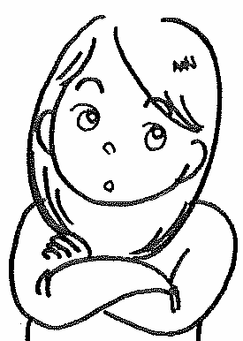

3年生ピアの目ひょうは、
「気持ちに気づこう！」だよ。

